码垛机器人
需求规格说明书
SRS-TUESDAY-8
V3.0
分工说明
小组名称
学号 | 姓名 | 本文档中主要承担的工作内容
23373212 | 唐悦洋 | 主编，撰写初稿，整合文档。
23373455 | 刘栖言 | 审核文档。
23373452 | 刘峻昊 | 参与内容讨论。
23373481 | 俞博文 | 参与内容讨论。
23373419 | 张永康 | 参与内容讨论。

版本变更历史
版本 | 提交日期 | 主要编制人 | 审核人 | 版本说明
V1.0 | 2026.4.3 | 唐悦洋 | 刘栖言 | 软件需求规格说明书初稿
V2.0 | 2026.4.4 | 刘栖言 | 唐悦洋 | 对数据需求、功能需求、非功能需求、用户界面需求等部分修改与完善
V3.0 | 2026.4.21 | 唐悦洋 | 刘栖言 | 修改总用例图，为功能性需求的每个主流程添加活动图。

范围

项目概述

开发背景
随着电子商务和智能制造的快速发展，仓库作业对自动化、智能化和可追溯性的要求不断提高。传统人工分拣与码垛方式存在劳动强度大、作业效率低、差错率较高以及人力成本持续上升等问题，已难以满足现代仓储物流对高效、精准和稳定作业的需求。
本项目拟开发一套面向仓库场景的货物分拣与码垛机器人系统。系统通过融合机器视觉、三维定位、机械臂控制、任务调度与异常处理等关键技术，实现对货物的自动识别、定位、抓取、搬运与码垛。该系统可用于提升仓库作业效率、降低运营成本、提高仓储空间利用率，并为智能制造和智慧物流提供技术支持。

主要功能
本系统的主要功能包括：
- 货物识别与分类：识别至少两类货物（如本色纸盒与彩色纸箱）。
- 物体定位与体积计算：获取货物三维位置并计算体积。
- 抓取与搬运控制：基于视觉识别与定位结果，控制机械臂完成货物抓取、搬运和放置动作。
- 码垛规划与执行：将不同类别货物分别搬运至目标区域并进行整齐码垛。
- 批量分拣任务管理：支持任务创建、暂停、中止、统计等功能。
- 系统状态监控：支持对机器人运行状态、相机画面、任务进度和统计数据进行实时监控。
- 异常处理：对识别失败、抓取失败、路径规划失败、设备异常和急停等情况进行检测、处理和反馈。

非功能性需求
本系统应具备以下非功能特性：
- 实时性：满足批量分拣任务的节拍要求。保证识别、定位、路径规划和状态刷新具有较好的响应速度。
- 准确性：保证货物识别、定位与码垛精度。
- 安全性：具备急停、碰撞防护与异常安全停机能力。
- 可维护性：关键参数应支持配置化管理，软件模块边界清晰，便于后续调试、维护和优化。
- 可扩展性：支持未来扩展货物种类、码垛规则。
- 可靠性：对一般异常应具备自动恢复、自动跳过或安全暂停能力。

应用场景
本系统主要适用于以下场景：
- 电商物流中心的自动分拣与码垛；
- 制造业原材料库或半成品库的自动整理与堆放；
- 第三方仓储环境下的多品类货物分类与码垛；
- 机器人、机器视觉与自动化相关课程的教学和科研验证平台。

文档概述

文档用途
本文档是“码垛机器人”项目的软件需求规格说明书（SRS），旨在明确和细化该软件系统的各项需求，为后续的软件设计、开发、测试和验收工作提供依据。

内容组织
本文档主要包括以下内容：
- 范围
- 业务需求
- 数据需求分析
- 功能需求分析
- 非功能需求
- 用户界面需求
- 运行与开发环境

术语和缩略词
- Ubuntu：一种常用于机器人开发的Linux操作系统发行版。
- ROS：机器人操作系统，用于组织机器人软件节点、通信与控制逻辑。
- Gazebo：机器人仿真平台。
- Rviz：机器人可视化平台。
- OpenCV：常用的计算机视觉开发库。
- YOLO：一种目标检测算法，可用于货物类别识别。
- MoveIt：ROS生态中的机械臂运动规划工具。
- Git：代码版本管理工具。
- 机械臂：用于执行抓取、搬运和码垛动作的执行机构。
- 手眼协同：视觉感知系统与机械臂控制系统协同完成定位和抓取的过程。

表 1缩略词/全称对应表
缩略词 | 全称
ROS | Robot Operating System
WBS | Work Breakdown Structure
SDP | Software Development Plan
SRS | Software Requirement Specification
SDD | Software Design Description
STD | Software Test Description
STR | Software Test Report

引用文档
表 2引用文档表
编号 | 参考文档 | 来源 | 日期
1 | 《启智ROS版_开发手册_20181109》 | 北京六部工坊科技有限公司 | 2018-11-09
2 | 《软件开发计划》 | TUESDAY-TEAM8 | 2026-3-27

业务需求
2.1 业务环境
本系统面向现代仓储与物流自动化场景，系统运行环境为仓库作业区，包括堆放区（位置A）、目标区（位置B和位置C）、机器人工作站等物理空间。
业务流程描述：
仓库操作员通过系统界面下达批量分拣任务，机器人系统自动执行以下作业流程：
- 识别堆放区内的货物类型（本色纸盒/彩色纸箱）；
- 计算货物的三维空间位置和体积；
- 规划抓取路径并执行抓取动作；
- 根据货物类型将货物搬运至对应的目标区；
- 按照规定垛型（层数不低于两层）整齐码放货物；
- 实时记录分拣进度和统计信息；
- 当出现异常时，系统自主处理或提示操作员干预；

活动图：
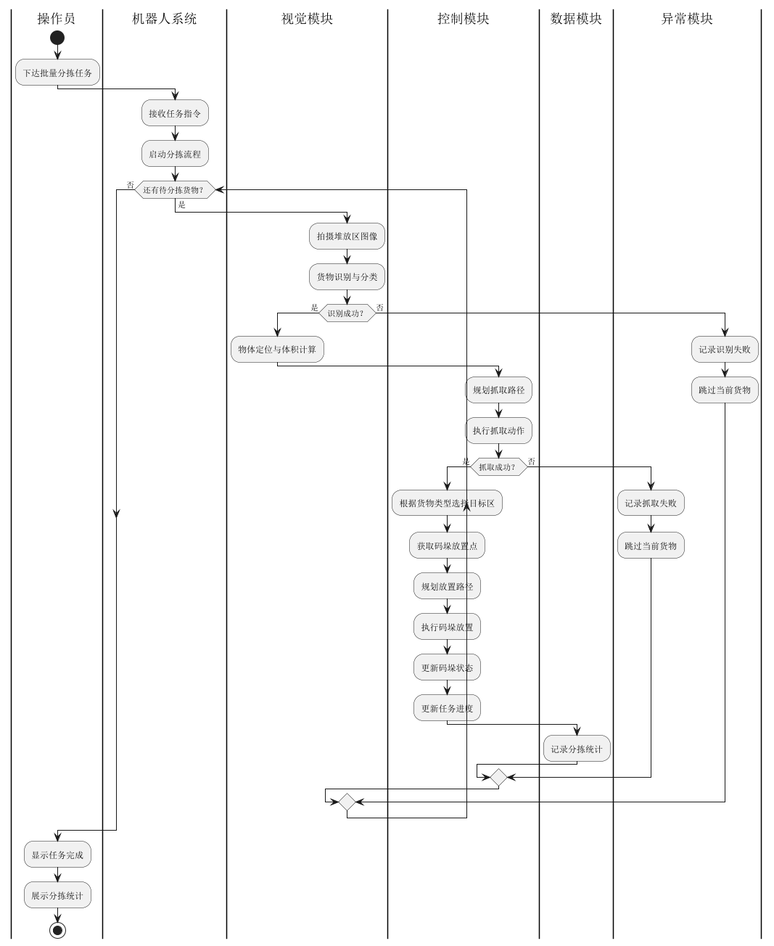
图 1活动图

2.2 用户群体
本系统的主要用户为仓库操作员，其角色特征如下：
表 3用户角色特征表
用户类型 | 角色描述 | 使用场景
仓库操作员 | 负责日常分拣作业的管理与监控，具备基本的机器人操作知识 | 日常批量分拣任务的下发、执行监控、异常处理、任务统计查看
2.3 主要业务用例图
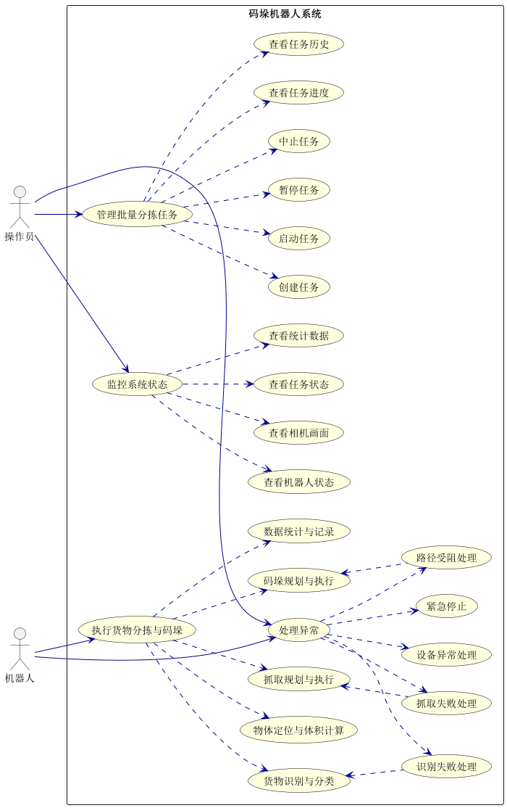

图 2主要业务用例图

参与者描述：
表 4参与者描述表
编号 | 参与者 | 业务关心点
1 | 操作员 | - 关心系统能否高效、准确地完成分拣任务；  - 能否清晰了解任务进度和系统状态；  - 在出现异常时能否快速恢复或获得明确指引；
2 | 机器人 | - 关注任务的执行效率和成功率；  - 需要准确识别货物类型和位置；  - 需要规划安全无碰撞的运动路径；需要实时监控自身状态并及时上报异常；  - 需要记录作业数据供操作员分析；

用例描述：
表 5用例描述表
编号 | 用例名称 | 参与者 | 输入 | 输出 | 描述
1 | 管理批量分拣任务 | 操作员 | 任务参数（货物类型、目标数量）、操作指令（启动/暂停/中止） | 任务创建成功确认、任务进度信息、任务完成状态 | 操作员可以创建新的批量分拣任务，指定需要分拣的货物类型和数量，并能够对任务进行启动、暂停、中止等控制操作，同时可以查看当前任务的执行进度和历史任务的完成情况
2 | 监控系统状态 | 操作员 | 无 | 机器人实时状态、相机画面、任务进度、统计数据 | 操作员可以实时查看机器人的运行状态（机械臂位置、运动状态）、相机采集的实时画面、当前任务的执行进度以及各类分拣统计数据，以便全面掌握系统运行情况
3 | 处理异常 | 操作员、机器人 | 异常事件信息、操作员确认/干预指令 | 异常处理结果、恢复运行或安全停止状态 | 机器人检测到异常（抓取失败、识别失败、路径受阻、设备异常）后，自动尝试恢复或进入安全状态，并向操作员上报异常信息；操作员可根据信息进行确认、干预或执行紧急停止操作
4 | 执行货物分拣与码垛 | 操作员、机器人 | 来自任务管理模块的启动指令 | 货物识别结果、抓取动作、码垛结果、分拣统计更新 | 系统的核心业务流程，自动完成从货物识别、定位、抓取、搬运到码垛的全过程，是机器人响应操作员任务指令的具体执行体现

数据需求分析
3.1 数据需求类图
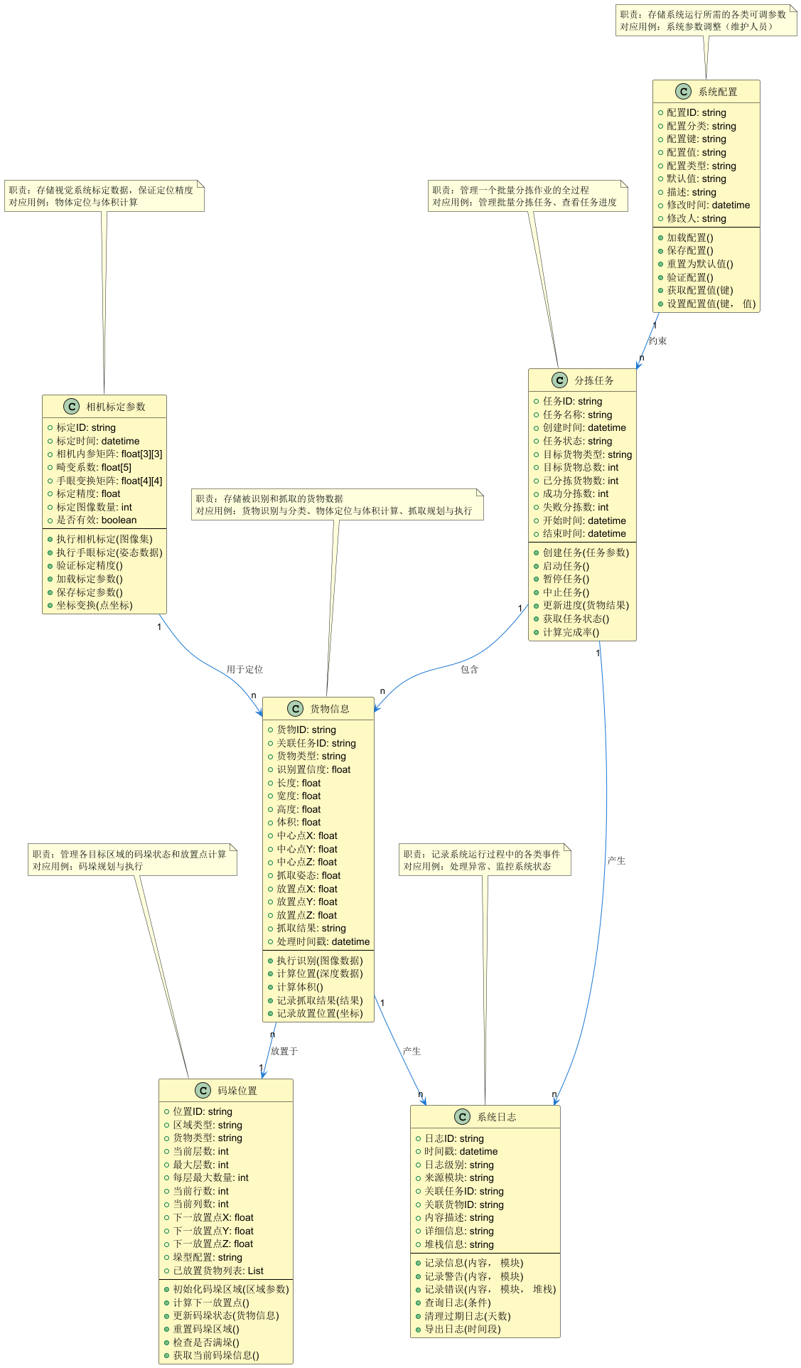
图 3数据需求类图
3.2 数据实体说明
表 6数据实体说明表
数据实体 | 职责说明
分拣任务 | 分拣任务类负责管理操作员下达的每一个批量分拣作业，记录任务的完整生命周期，包括任务创建、执行、暂停、中止和完成等状态变化，同时跟踪任务的执行进度。
货物信息 | 货物信息类代表被机器人识别和处理的每一个物理货物，记录从识别、定位、抓取到放置的全过程数据，是连接视觉模块和控制模块的核心数据实体。
码垛位置 | 码垛位置类管理每个目标区域（B区和C区）的码垛状态，负责根据当前码垛层数和垛型规则，计算下一个货物的放置点坐标，确保货物叠放整齐、稳定。
系统日志 | 系统日志类记录系统运行过程中的所有关键事件、警告和错误信息，为故障诊断、系统调试和运行分析提供依据。
系统配置 | 系统配置类存储系统运行所需的各种可调参数，包括视觉识别阈值、机械臂运动速度、码垛规则等，支持系统维护人员根据实际需求进行调整。
相机标定参数 | 相机标定参数类存储视觉系统的标定数据，包括相机内参、手眼变换矩阵，确保视觉识别和定位的精度。

功能需求分析

管理批量分拣任务

主流程
- 操作员在系统主界面点击“创建任务”按钮。
- 系统弹出任务创建窗口，显示任务参数输入表单。
- 操作员输入任务名称、选择目标货物类型（本色纸盒/彩色纸箱）、输入目标货物数量。
- 操作员点击“确认”按钮。
- 系统验证输入参数（任务名称不为空、目标数量为正整数）。
- 系统生成唯一的任务ID，记录创建时间，初始化任务状态为“待执行”。
- 系统自动启动任务，将任务状态更新为“执行中”，记录开始时间。
- 系统通知机器人模块开始执行分拣作业。
- 系统在任务列表中显示新创建的任务，并实时更新任务进度。
- 后置条件：新任务已创建并启动执行，机器人开始分拣作业。

分支流
表 7管理批量分拣任务功能分支流表
分支编号 | 分支名称 | 触发条件 | 处理流程 | 后置条件
1 | 参数验证失败 | 目标数量为0或负数，或任务名称为空 | 1. 系统弹出提示框，显示“参数错误：请检查输入”；  2. 系统高亮显示错误输入项；  3. 系统保持任务创建窗口打开，等待操作员修正； | 任务未创建，操作员可重新输入
2 | 创建后手动暂停 | 任务创建并启动后，操作员点击“暂停”按钮 | 1. 系统向机器人模块发送暂停指令；  2. 机器人完成当前货物的搬运放置后停止运动；  3. 系统将任务状态更新为“已暂停”； | 任务状态变更为“已暂停”，机器人停止运动，可恢复执行
3 | 创建后手动中止 | 任务创建并启动后，操作员点击“中止”按钮 | 1. 系统弹出确认对话框，询问是否确认中止；  2. 操作员确认中止；  3. 系统向机器人模块发送紧急停止指令；  4. 机器人立即停止所有运动；  5. 系统将任务状态更新为“已中止”，记录结束时间； | 任务状态变更为“已中止”，机器人停止运动，该任务不再继续执行
4 | 查看任务进度 | 操作员在任务列表中选择一个正在执行或已暂停的任务 | 1. 系统在界面右侧显示任务详情面板；  2. 系统展示任务的目标数量、已分拣数量、成功数量、失败数量、完成百分比； | 操作员获知当前任务进度信息

活动图
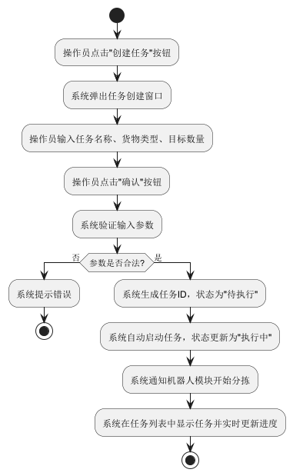

监控系统状态

主流程
- 操作员进入系统主界面。
- 系统在状态监控区实时显示机器人状态信息，包括机械臂当前位置、关节角度、运动状态（空闲/运动中/暂停/急停）、机械臂连接状态。
- 系统在视频监控区显示相机实时画面，并在画面上叠加显示识别框和货物类型标签。
- 系统在任务状态区显示当前任务信息，包括任务名称、任务状态、已分拣数/目标总数、完成进度条。
- 系统每0.5秒刷新一次所有状态数据。
- 操作员可点击“统计报表”按钮查看历史统计数据。
- 后置条件：操作员获知机器人状态、相机画面、当前任务进度和历史统计数据。
4.2.2 分支流
表 8监控系统状态功能分支流表
分支编号 | 分支名称 | 触发条件 | 处理流程 | 后置条件
1 | 相机画面丢失 | 相机断开连接或未响应 | 1. 系统在视频监控区显示“相机连接断开”提示；  2. 系统记录相机连接失败的警告日志；  3. 系统尝试自动重连相机； | 操作员获知相机异常状态，系统尝试恢复
2 | 无进行中任务 | 当前无任何任务在执行 | 系统在任务状态区显示“无进行中任务” | 操作员获知当前无任务执行
4.2.3 活动图
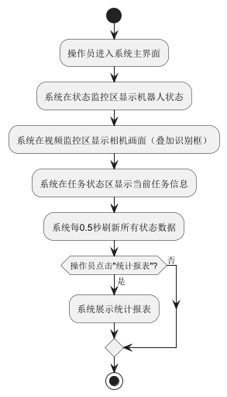

处理异常

主流程
- 系统在执行任务过程中检测到异常事件发生。
- 系统根据异常类型执行对应处理：
- 识别失败：记录日志，调整相机参数重试1次。重试成功则继续执行；重试失败则跳过当前货物，更新统计（失败数+1，已分拣数+1），继续处理下一个货物。
- 抓取失败：记录日志，机械臂返回安全位置后重试1次。重试成功则继续执行；重试失败则跳过当前货物，更新统计，继续处理下一个货物。
- 路径规划失败：记录日志，立即停止运动，将任务状态更新为“已暂停”，发出声光警报，等待操作员处理。
- 设备异常：记录日志，立即紧急停止，将任务状态更新为“已中止”，显示设备异常信息，禁止启动新任务直至异常解决。
- 紧急停止：操作员按下急停按钮，立即切断动力停止所有运动，记录日志，将任务状态更新为“已中止”。
- 后置条件：轻量异常（抓取/识别失败）被跳过处理，任务继续执行；严重异常（路径受阻/设备异常/急停）导致任务暂停或中止，系统进入安全状态。

4.3.2 分支流
表 9处理异常功能分支流表
分支编号 | 分支名称 | 触发条件 | 处理流程 | 后置条件
1 | 操作员恢复任务 | 任务因路径规划失败而暂停，操作员已清理障碍物后点击“恢复任务” | 1. 系统重新尝试路径规划；  2. 规划成功则任务恢复执行，状态变更为“执行中”；  3. 规划仍失败则再次暂停并提示操作员； | 任务恢复执行或继续等待
2 | 操作员解除急停 | 紧急停止触发后，操作员手动解除急停状态 | 1. 系统检测到急停已解除  2. 系统进入待机状态，等待操作员启动新任务 | 系统恢复待机状态
4.3.3 活动图
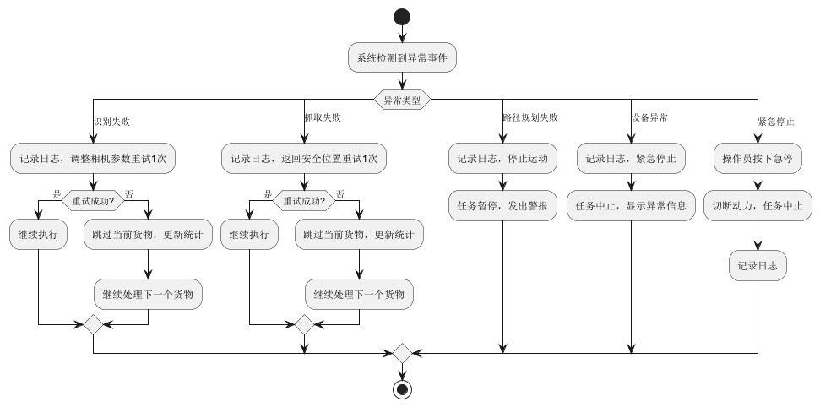

执行货物分拣与码垛

主流程
- 货物识别：
- 视觉模块控制相机拍摄堆放区图像。
- 目标检测算法识别视野内的货物，确定类型（本色纸盒/彩色纸箱）和图像位置。
- 若识别到多个货物，结合识别置信度、遮挡程度、抓取可达性，选择一个货物作为当前处理目标。
- 物体定位：
- 深度相机获取目标货物的深度信息。
- 利用相机内参将图像坐标转换为相机坐标系下的三维坐标。
- 利用手眼标定矩阵将坐标转换为机器人基坐标系下的坐标（X， Y， Z）。
- 体积计算：
- 根据目标货物的点云数据，计算货物的长、宽、高和体积。
- 记录体积数据用于后续码垛规划。
- 抓取规划与执行：
- 将目标抓取点坐标发送给系统。
- 系统结合机械臂当前姿态和环境模型，规划无碰撞轨迹。
- 机械臂沿规划轨迹运动到抓取点。
- 控制夹爪闭合，抓取货物。
- 力传感器反馈抓取成功状态。
- 码垛规划与执行：
- 根据货物类型，选择对应的目标区（本色纸盒→B区，彩色纸箱→C区）。
- 查询目标区的码垛位置管理模块，获取下一个放置点坐标。
- 将放置点坐标发送给系统，规划从抓取点到放置点的轨迹。
- 机械臂运动到放置点上方，调整姿态。
- 张开夹爪，平稳放置货物。
- 状态更新：
- 更新目标区的码垛状态（当前层数、下一放置点）。
- 更新任务管理模块的统计信息（成功数+1，已分拣数+1）。
- 记录本次操作日志。
- 循环执行：
重复步骤1-6，直到满足以下任一条件：
1. 已处理货物总数（成功数+失败数）达到任务目标总数；
2. 操作员中止任务；
3. 系统进入不可恢复异常状态并终止任务。
- 后置条件：所有货物被成功识别、定位、抓取并码垛至目标区，任务状态更新为“已完成”。

4.4.2 分支流
表 10执行货物分拣与码垛功能分支流表
分支编号 | 分支名称 | 触发条件 | 处理流程 | 后置条件
1 | 货物识别失败 | 未检测到任何货物，或所有检测结果置信度低于阈值 | 1. 系统记录识别失败日志  2. 系统控制相机调整曝光参数，重新拍摄识别（最多1次）  3. 重试成功则返回主流程步骤2  4. 重试失败则更新统计（失败数+1，已分拣数+1），记录“识别失败，已跳过”，继续处理下一个货物 | 识别失败的货物被跳过，系统继续执行
2 | 抓取失败 | 夹爪闭合后未抓到货物，或搬运过程中货物滑落 | 1. 系统记录抓取失败日志  2. 机械臂返回安全位置  3. 系统尝试重试抓取（最多1次）  4. 重试成功则返回主流程步骤5  5. 重试失败则更新统计（失败数+1，已分拣数+1），显示“抓取失败，已跳过”，继续处理下一个货物 | 抓取失败的货物被跳过，系统继续执行
3 | 路径规划失败 | 系统无法规划出无碰撞路径 | 1. 系统记录路径规划失败日志  2. 系统立即向机器人发送停止指令  3. 系统将任务状态更新为“已暂停”  4. 系统显示“路径规划失败，请检查工作区”警报  5. 系统等待操作员处理 任务暂停，系统等待操作员干预 | 任务暂停，系统等待操作员干预
4 | 任务完成 | 已处理货物数达到目标货物总数 | 1. 系统将任务状态更新为“已完成”  2. 系统记录结束时间  3. 系统显示“任务完成”提示  4. 系统展示任务统计摘要（总数、成功数、失败数、耗时）  5. 系统进入待机状态 | 任务状态为“已完成”，系统待机
5 | 堆放区无货物 | 堆放区未检测到可处理货物，且已分拣数尚未达到目标总数 | 1. 系统记录“堆放区无货物”警告日志  2. 系统显示“堆放区无货物，请补充”提示  3. 系统将任务状态更新为“已暂停”  4. 系统等待操作员补充货物后恢复任务 | 任务暂停，等待操作员补充货物

4.4.3 活动图
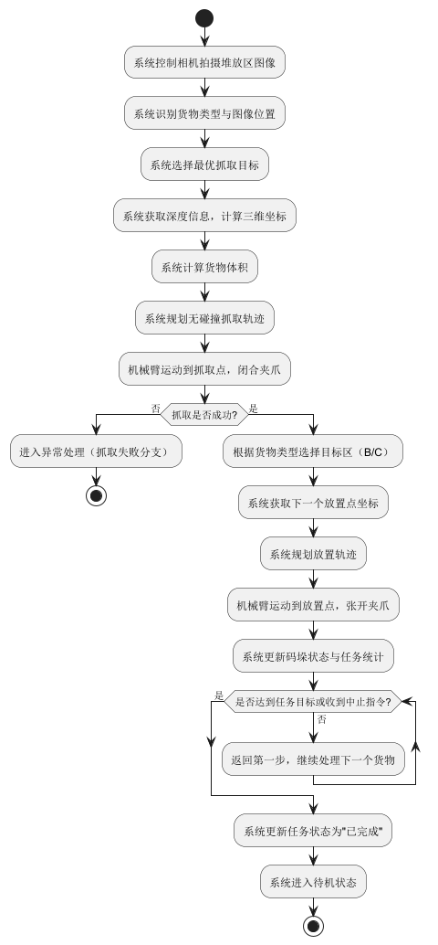

非功能需求

性能指标
表 11性能指标表
指标 | 要求 | 测试方式 | 业务关联
识别响应时间 | ≤2秒 | 50次识别求平均识别时间 | 货物识别与分类
定位响应时间 | ≤2秒 | 50次定位求平均定位时间 | 物体定位与体积计算
路径规划时间 | ≤2秒 | 50次路径规划求平均规划时间 | 码垛规划与执行

准确性指标
表 12准确性指标表
指标 | 要求 | 测试方式 | 业务关联
货物识别准确率 | ≥90% | 100个货物识别测试 | 货物识别与分类
货物定位误差 | ≤10mm | 尺量 | 物体定位与体积计算
码垛位置误差 | ≤10cm | 尺量 | 码垛规划与执行
抓取成功率 | ≥90% | 100次抓取统计 | 抓取规划与执行

其他质量属性

安全性
系统应具备硬件急停和软件急停机制；当检测到设备异常、碰撞风险或关键传感器故障时，应立即停止危险动作并进入安全状态，避免对人员、设备和货物造成损害。

可维护性
系统应采用模块化设计，视觉识别、机械臂控制、任务管理、异常处理等模块边界清晰；关键阈值、运动速度、码垛规则和标定参数应支持配置化管理，便于调试与维护。

可扩展性
系统应支持未来扩展更多货物类型、增加码垛层数、调整目标区域规则，或适配不同型号的相机与机械臂。

可靠性
系统在长时间连续运行过程中应保持稳定；对一般异常应具备自动恢复、自动跳过或安全暂停能力，不得因单次识别失败或抓取失败导致整个系统崩溃。

用户界面需求
设计原则
表 13设计原则表
原则 | 说明
简洁直观 | 核心功能（任务创建、启动停止、急停）位于显眼位置，操作路径不超过2步
状态可视化 | 关键状态（机器人状态、任务进度、异常信息）通过图形化方式实时展示
信息分层 | 主界面展示核心信息，详细信息通过弹窗或二级页面查看
安全优先 | 急停按钮使用红色，位于界面固定位置，操作需确认

运行与开发环境

运行环境
- 硬件环境
- 启智ROS机器人主体
- 配套机械臂和夹爪
- 摄像头或深度相机
- 实验场地中的货物、工作台和目标区域标识
- 网络连接与供电设备

- 软件环境
- Ubuntu 20.04
- ROS Noetic
- 启智ROS机器人相关基础包和驱动
- 可视化平台 Rviz 以及仿真平台 Gazebo

开发环境
- 硬件环境
- 个人PC 5台
- 机器人平台及配套实验设备
- 调试所需连接线、支架、标记板等辅助设备
- 软件环境
- Ubuntu 20.04
- ROS开发环境
- Visual Studio Code集成开发环境
- Python与C++编译运行环境
- Git代码管理工具
- GitLab 项目管理平台
- Rviz可视化平台
- Gazebo仿真环境

